Dataset Information - NetGuard AI
Achmad Maulana - 241730016
Tabel 1. Ringkasan dataset
Komponen | Keterangan
Nama dataset | CICIDS2017 Friday-WorkingHours-Afternoon-DDos
Sumber | Canadian Institute for Cybersecurity, University of New Brunswick
Link akses | https://www.unb.ca/cic/datasets/ids-2017.html
Tanggal akses | Juni 2026
Jumlah subset awal | 20.000 record
Jumlah setelah preprocessing | 19,935 record
Jumlah kelas | 2 kelas: Normal (0) dan Anomaly/DDoS (1)
Normal | 9,935 record
Anomaly | 10,000 record
Fitur numerik | 79
Alasan Pemilihan Dataset
CICIDS2017 dipilih karena merupakan dataset publik yang banyak digunakan pada penelitian intrusion detection system. Dataset ini menyediakan trafik normal dan serangan dengan fitur flow-based sehingga sesuai untuk eksperimen machine learning klasik pada laptop standar.
Tahapan Preprocessing
Membaca CSV mentah dan menormalkan nama kolom.
Mengubah label BENIGN menjadi 0 dan DDoS menjadi 1.
Menghapus kolom non-numerik yang tidak relevan.
Mengganti nilai infinity menjadi missing value.
Mengisi missing value menggunakan median fitur.
Menghapus duplikasi record agar evaluasi lebih bersih.
Menyimpan hasil preprocessing ke folder Processed_Dataset.
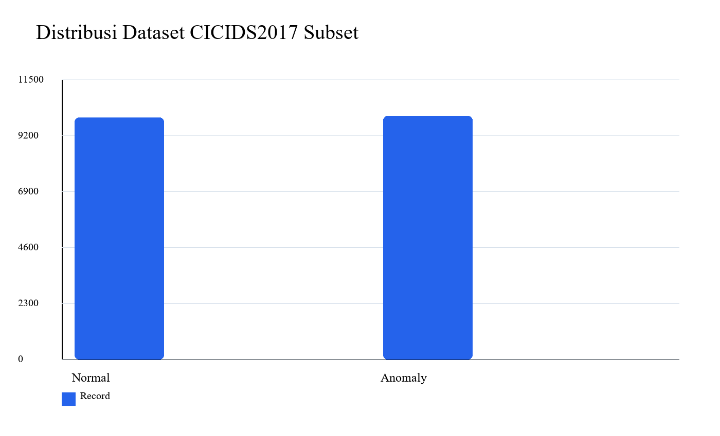
Gambar 1. Distribusi kelas dataset setelah preprocessing.
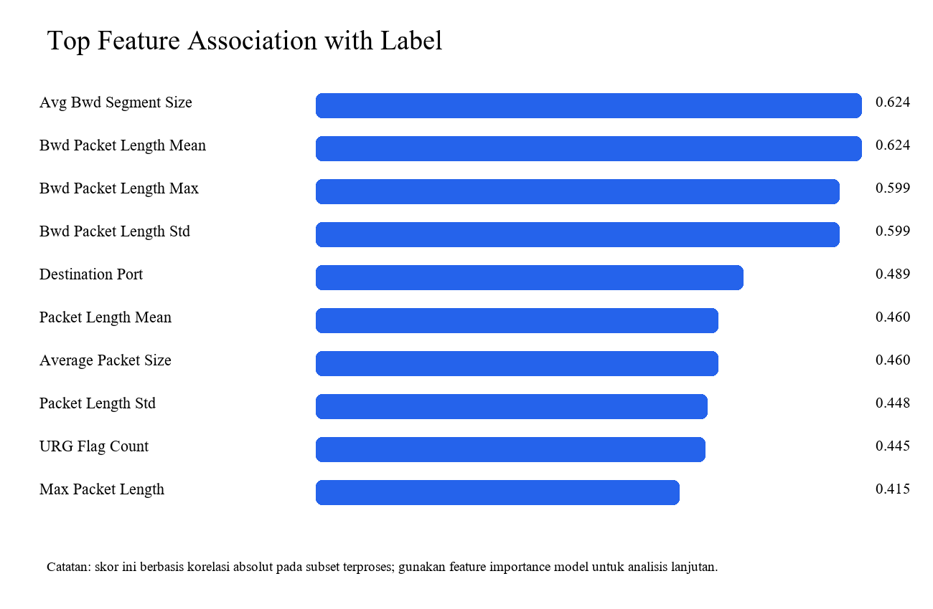
Gambar 2. Asosiasi fitur teratas terhadap label anomaly.

